Propuesta de Proyecto de Práctica Profesional
Heat Map HU (Handling Units) Assembly
Mauricio Alejandro Sierra Ballesteros
Ingeniería Física

Fecha: 13 de marzo de 2026

1. Introducción y Contexto
En las operaciones de Mercado Libre, específicamente en el proceso de shipping del área de Outbound, los auxiliares operativos (representantes) enfrentan dificultades para visualizar en tiempo real el número de órdenes pendientes por asignar al proceso de armado de Unidades de Manejo (HU o Handling Units). Actualmente, los representantes inician el armado de HU, pero detienen su tarea para consultar al Team Leader cuántas órdenes por canalización (destinos) quedan pendientes.

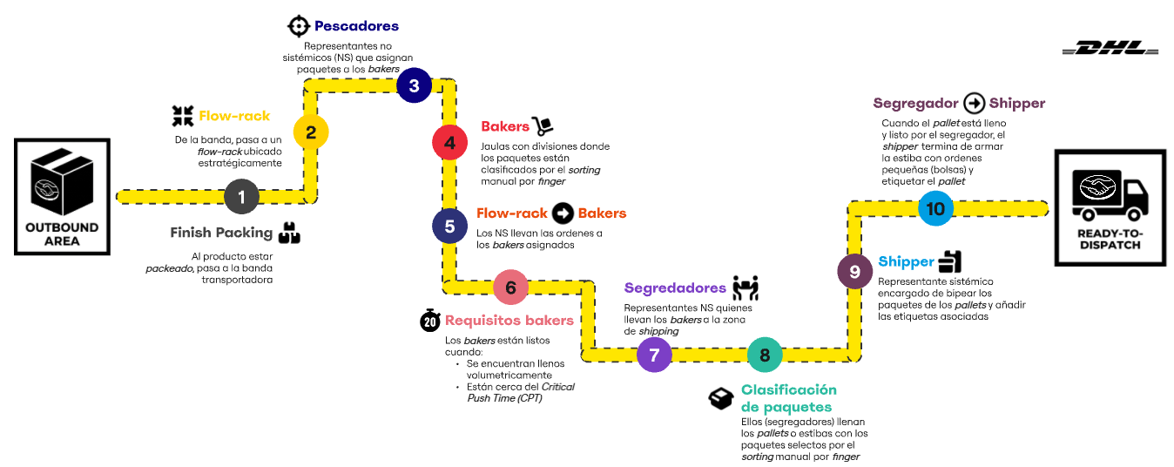
Figura 1. Diagrama gráfico del proceso a enfoque.

Esta dinámica genera impactos negativos como:
- Reducción en la productividad del armado de HU debido a detenciones y tiempos no sistémicos.
- Deterioro del indicador OOT (Out On Time), ya que no se cumplen los tiempos de procesamiento por CPTS (Critical Path Time Slots).
El presente proyecto propone implementar un Heat Map para HU Assembly, inspirado en iniciativas exitosas de Mercado Libre en sitios como MXCD09, BRSP06 y BRSC02, adaptado al contexto local para optimizar la asignación de personal y eliminar tiempos muertos.

2. Problema en detalle
Los representantes carecen de visibilidad inmediata sobre el volumen de paquetes por canalización, lo que provoca:
- Interrupciones frecuentes en el flujo de trabajo.
- Asignación ineficiente de personal, generando ociosidad y sobrecarga en ciertas zonas.
- Incumplimiento de metas operativas, afectando directamente la productividad y el OOT.

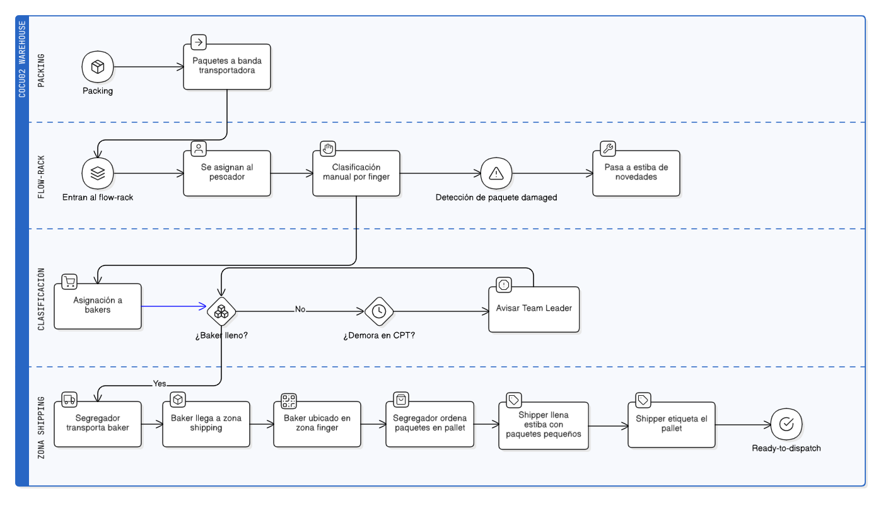Figura 2. Diagrama de flujo del proceso siguiente a Pack-In.

Ejemplo: Un representante podría procesar sólo unas pocas órdenes en 30 minutos por falta de información, replicando problemas observados en otros sitios donde se reportó hasta un 50.85% de personal no sistémico inactivo.

3. Objetivos
Objetivo General:
- Desarrollar e implementar un tablero de control (dashboard) tipo Heat Map en tiempo real para el armado de HU en Outbound, optimizando la visibilidad del volumen de paquetes pendientes por canalización y mejorando la productividad operativa.
Objetivos Específicos:
- Diseñar un dashboard que muestra volúmenes de paquetes (Totable y No Totable) por canalización y horario.
- Reducir tiempos no sistémicos en al menos 10% mediante sugerencias automáticas de asignación de personal.
- Evaluar el impacto en el indicador OOT y productividad neta, midiendo resultados pre y post-implementación.

4. Marco teórico & Benchmarks
El concepto de Heat Map se basa en visualizaciones de datos en tiempo real para priorizar recursos. Se inspira en dos iniciativas de Mercado Libre:
- Heat Map FOS (MXCD09): Ataca descontrol en bandas mecanizadas. Solución: Dashboard que indica personal necesario por celda basado en paquetes listos y análisis de tiempos. Resultados: +10 puntos en productividad neta; reducción de personal inactivo. Requiere Smart TV y PC con cuenta genérica.
- Heat Map de Atrelamento (BRSP06 y BRSC02): Predice picos de volumen por canalización usando estadísticos de retrasos. Resultados: Asignación balanceada, reducción de ociosidad (ej. de 3 paquetes/30 min a flujos óptimos).
Estos casos demuestran viabilidad técnica y ROI operativo, adaptables a nuestro sitio mediante herramientas como Power BI, Excel avanzado o Python para dashboards dinámicos.

5. Metodología
Fases:
- Análisis (Semanas 1-2): Recopilar datos de órdenes pendientes, tiempos de procesamiento y canalizaciones via sistemas internos (WMS/ERP). Identificar métricas clave (volumen por HU, retrasos CPTS).
- Diseño (Semanas 3-4): Crear prototipo de dashboard con mapa de calor (colores por densidad: rojo=alto volumen, verde=bajo). Incluir predicciones estadísticas (ej. minutos de retraso). Herramientas: Power BI o Tableau.
- Implementación (Semanas 5-6): Instalar en Smart TV móvil con PC logueada. Capacitar a Team Leaders y representantes.
- Pruebas y Evaluación (Semanas 7-8): Medir KPIs pre/post (productividad, OOT, tiempos no sistémicos) con muestreo estadístico. Ajustes iterativos.
Recursos Necesarios: Acceso a datos operativos, software de visualización, hardware básico (Smart TV/PC).

6. Beneficios Esperados y Métricas de Éxito
- Aumento de 10% en productividad neta de armado HU.
- Reducción drástica en consultas al Team Leader y tiempos muertos.
- Mejora en OOT, cumpliendo CPTS.
- Escalabilidad a otros procesos de Outbound.

Cronograma Total: 8 semanas.

Firma:

Mauricio Alejandro Sierra Ballesteros
C.C. 1003383144

